NADİR TOPRAK ELEMENTLERİ, RAKAMLAR ve GERÇEKLER

Küresel sermayenin “yeşil dönüşüm” anlatısı, fosil yakıtlardan vazgeçip elektrikli araçlardan rüzgâr türbinlerine uzanan bir “temiz teknoloji” algısına yönlendiriyor. Bu nedenle son günlerde nadir toprak elementleri konusu hem siyaseten hem de bilimsel olarak oldukça köpürtülüyor.

Çin, bu yıl başında savunma sanayinin vaz geçilmez metallerden olan nadir toprak elementleri konusunda ithalat kısıtlaması getirince, ABD ile siyasi kapışma başladı. ABD ve Çin arasında siyasi kapışma sonrası ekonomi üzerinde ithalat vergisi kapışmasına evirildi. Bu durumda nadir toprak elementleri tüm dünyanın gündeminde olmaya başlayınca, ülkemizde bulunan rezervlerde tartışma konusu oldu.

Bu nedenle nadir toprak elementleri ve son günlerde çeşitli bilimsel çalışmalar ile basında yer alan nadir toprak elementleri ile ilgili rakamlar, büyüklükler ve gerçeklere değinmek gerekiyor. Aslında nadir toprak elementleri doğada az bulunmazlar; demir veya bakırdan çok daha fazla bile olabilirler. Ancak tek başlarına, zengin cevher yatakları hâlinde değil, birbirine karışmış ve düşük yoğunluklu şekilde bulunurlar. Bu da onları çıkarmayı ekonomik olarak güçleştirir. “Nadir” sözcüğü (rare) ise az bulunur olmalarına değil, tenör düşüklüğü ve erişim zorluğuna gönderme yapar. Kısacası sorun elementin miktarı değil, onları zenginleştirilmesinden kaynaklı sorundadır.

Hepimiz ortaokulda, lisede ve üniversitede Kimya derslerinde doğada keşfedilmiş 118 elementin yer aldığı periyodik cetveli biliriz veya duymuşuzdur. Bu 17 adet element yer kabuğunda diğer birçok elemente kıyasla az bulunması sebebiyle “Nadir” olarak tanımlanmıştır. Bilinenin aksine çoğu nadir toprak elementleri, doğada nadir değildir! En bol nadir toprak elementi Seryum (Ce), yer kabuğunda bakır (Cu) veya kurşun (Pb)’dan daha fazla bulunur. Birçok nadir toprak elementi kalay, molibden, gümüş ve civadan daha yaygındır.

Nadir toprak elementlerinin hikâyesi 18. yüzyılın sonunda, İsveç’in küçük Itterby köyünde başlar. 1787’de bir teğmen olan Carl Axel Arrhenius, köy yakınlarında garip, ağır bir taş bulur. Taş daha sonra “İtterbit” adıyla anılacak ve içinden biri “itriyum” olmak üzere bir dizi yeni elemente ayrıştırılacaktı. Bu keşif, periyodik tablonun en gizemli ailesinin kapısını açmıştır. 19. yüzyıl boyunca Avrupa’daki kimyagerler bu taşın türevlerinden gadolinyum, terbiyum, erbiyum gibi yeni elementler elde ettiler. Fakat bunları ayırmak o kadar zordu ki, kimyagerler yıllarca birbirlerinin bulgularını doğrulayamadan uğraştılar. Bu yüzden nadir elementler bilimin en sabırlı arayışlarından birine dönüştü.

Nadir toprak elementleri yer kabuğunda düşük konsantrasyonlarda geniş bir alana yayılmış durumdadır. 160’dan fazla mineralde bulunurlar ancak ekonomik işlenebilir mineral sayısı 13’dür. Dünya nadir toprak elementleri üretiminin yüzde 95'i basnazit, monazit ve ksenotim olmak üzere üç mineralden sağlanmaktadır.

Basnazit ((LaCe)FCO₃); yüzde 66-77 arasında nadir toprak oksitleri içeren bir flor karbonat mineralidir. Hafif nadir toprak elementleri grubunun dışında ağır nadir toprak elementleri grubundan da elementler içerir ve daha çok damarlar şeklinde, kompleks karbonat silikat kayaçlarda ayrışmış durumda bulunur. Bunun yanında kimyasal etkiler sonucu kolayca bozunduklarından plaser yataklarda bulunmazlar. Dünyada en büyük bastnazit yatakları Çin’de, ikinci büyük yatak ise Kaliforniya’da yer almaktadır.

Monazit (La, Ce, Nd, Th) PO₄; nadir toprak elementleri içeren ağır bir fosfat minerali olup yüzde 20’ye varan oranda ThO₂ içerir. Monazit kimyasal etkilere karşı gösterdiği direnç ve yüksek yoğunluğundan dolayı manyetit, ilmenit, rutil ve zirkon gibi ağır minerallerle birlikte sahil kumlarında bulunur ve çoğu hallerde bu minerallerin eldesinde yan ürün olarak üretilir. Dünyada en fazla bulunduğu yerler Hindistan, Avustralya, Güney Afrika, Rusya, ABD, Brezilya ve Çin’dir.

Ksenotim (YPO₄); bir itriyum fosfat mineralidir. İtriyum’la birlikte ağır nadir toprak elementlerini de içerir. Sahil kumlarında bulunur. En fazla bulunduğu yerler, Malezya, Endonezya, Tayland Avustralya ve Çin’dir.

Rakamlar ve Gerçekler

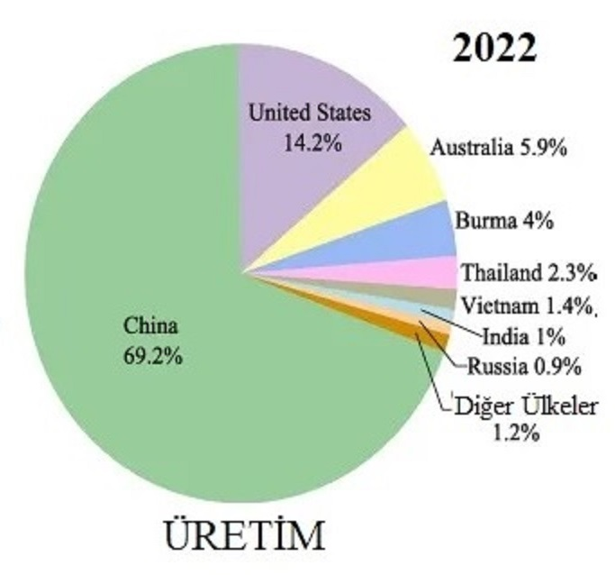
Yapılan araştırmalara göre, küresel hammadde çıkarımı (global raw material recovery) 1970’ten bu yana beş kat arttı. 1970’te toplam çıkarımın yüzde 31’i madenlerden sağlanırken, bugün bu oran yüzde 50’ye ulaşmış durumda. Bu hızlı artışın başlıca nedeni, güneş panelleri, rüzgar türbinleri ve elektrikli araç pilleri gibi temiz enerji teknolojilerinin giderek büyüyen talebi. Sadece 2023 yılında, nikel kobalt, grafit ve nadir toprak elementlerine olan talep yüzde 8 ila yüzde 15 arasında arttı. Lityum talebinin ise 2050’ye kadar 2023’deki dünya üretiminin dokuz katına ulaşması bekleniliyor. Uzmanlar, bu hızla artan talebin, dünyadaki mineral rezervlerinin sınırlarını zorlayacağını ve sorumsuz madenciliğin çevresel yıkımları derinleştireceğini belirtiyor.
Çin, Vietnam, Rusya ve Brezilya'nın dünyadaki nadir toprak elementleri toplam rezervlerin yüzde 87'sini oluşturmaktadır. Ayrıca, Çin, ABD ve Avustralya, küresel nadir toprak elementleri üretiminin yüzde 89'unu gerçekleştirmektedirler. Çin, bugün Dünya nadir toprak elementleri rezervlerinin yüzde 37’sini, madencilik kapasitesinin yüzde 63’ünü ve rafinasyon kapasitesinin yüzde 90’ından fazlasını elinde bulundurmaktadır. Avrupa ülkeleri nadir toprak elementlerinin yüzde 95'ini, ABD ise yüzde 75'ini Çin’den ithal etmektedir.

Dünya’da nadir toprak elementleri ekonomisi olarak gerçekçi değerine sahip az sayıda nadir toprak elementleri madeni bulunmaktadır. Üstelik bunların çoğu dağınık ve son derece farklı kalitelere (tenör) sahiptir. Dolayısıyla, bugün Çin, Vietnam, Rusya, Brezilya, Hindistan, Avustralya, ABD ve Grönland’da ki maden sahaları ekonomik maden sahaları olarak kabul edilir.
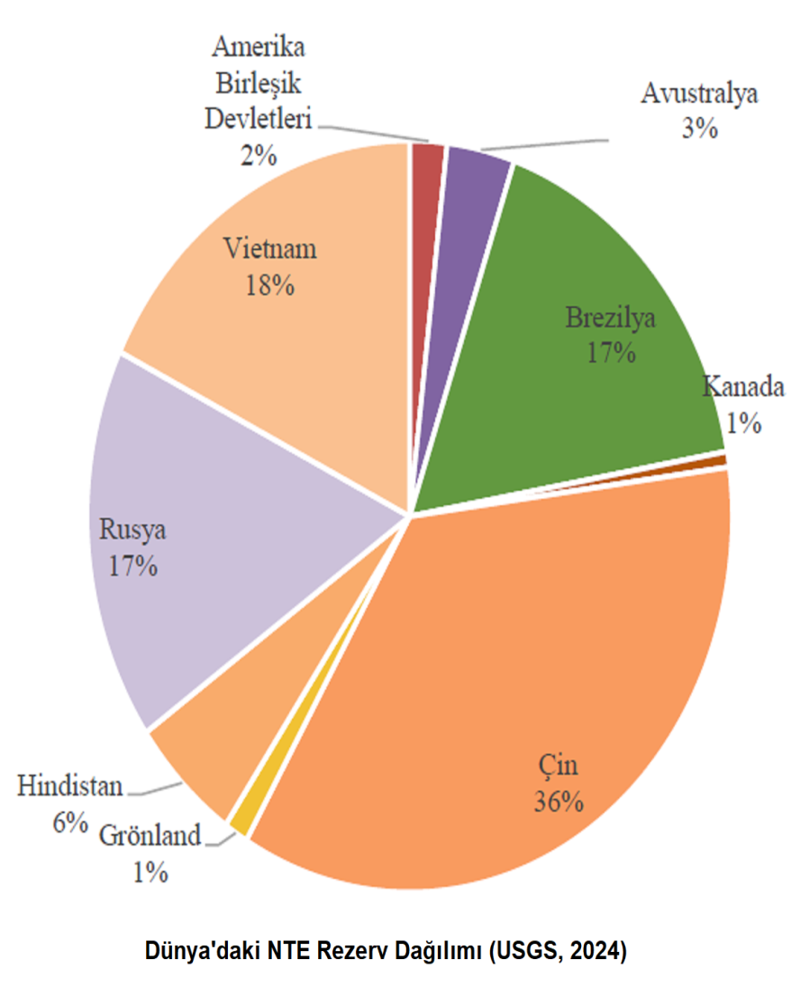
Ülkemizde yapılan rezerv çalışmalarında, MTA Genel Müdürlüğü 1959 yılında, Eskişehir ili Sivrihisar ilçesinin 40 km kuzeybatısındaki Kızılcaören, Karkın ve Okçu köyleri arasındaki 15 km²’lik bir alanda yaptığı çalışmalar sonrası ortalama yüzde 0,212 ThO₂, yüzde 37,44 CaF₂, yüzde 31,04 BaSO₄ ve yüzde 3,14 nadir toprak oksit içeren Beylikova nadir toprak elementleri mineraller rezervini belirlemiştir (MTA, 2017). Eskişehir Kızılcaören’deki nadir toprak elementleri ve Th kaynağı olan bu yatak karmaşık mineralleşmeye sahip olup, değerli mineraller olarak florit, barit ve bastnazit içermektedir.

Nadir toprak elementlerin çoğu bastnazit içeriğinde yer almaktadır (MTA, 2017). 1980-84 yılları arasında yapılan rezerv çalışmaları sonucunda Eskişehir Beylikahır bölgesinde 11.368.075 ton Florit, 9.424.424 ton Barit ve 953.587 ton NTO (CeO₂, La₂O₃, Nd₂O₃) olduğu tespit edilmiştir. 2017 yılında MTA’nın yayınlamış olduğu raporda, ortalama yüzde 3 nadir toprak oksitleri tenörlü 4.000.000 ton rezerv olduğu bildirilmektedir. Günümüzde hala sondaj çalışmaları devam etmektedir.

Türkiye’deki MTA kurumuna benzeyen ve ABD’nin Jeoloji Araştırmaları Kurumu olan USGS (United State Geology Survey) tarafından 2022 yılındaki rezerv durumu ve üretim miktarına göre, Çin nadir toprak elementleri için Dünya’da lider olduğu görülmektedir. Maden Tetkik ve Arama Genel Müdürlüğü’nün (MTA) rezerv verileri 2005’ten bu yana kamuya açık değildir. Uzmanlar, son günlerde kamuoyunda yaygın olarak ifade edilen 694 milyon tonluk rezervin ne kadarının ekonomik olarak işlenebilir “görünür rezerv” olduğu konusunda belirsizlik olduğunu belirtiyor. Bu veri karartması bağımsız değerlendirmeleri zorlaştırıyor ve projenin gerçek ölçeğini muğlaklaştırıyor.

Her yıl ABD’nin Jeoloji Araştırmaları Kurumu olan USGS (United State Geology Survey) tarafından nadir toprak elementleri maden potansiyeli olan ülkeleri listelenmektedir. Türkiye’nin bağımsız ve tarafsız kuruluşlarca teyit edilmiş bir nadir toprak elementleri varlığını ortaya koyan bir rapor olmadığı için USGS bu listesinde Türkiye’yi almamıştır. Dünya’da birçok maden şirketi olup, çoğu da borsaya açılmış olmaları sebebiyle ile bağımsız kuruluşlar tarafından maden sahasının rezerv ve tenör konusunda sondaj çalışmaları yaptırmaktadır. Bu çalışmaların raporlarını, yatırımcılar ve hissedarların bilgisine sunmak için borsaya bildirir.
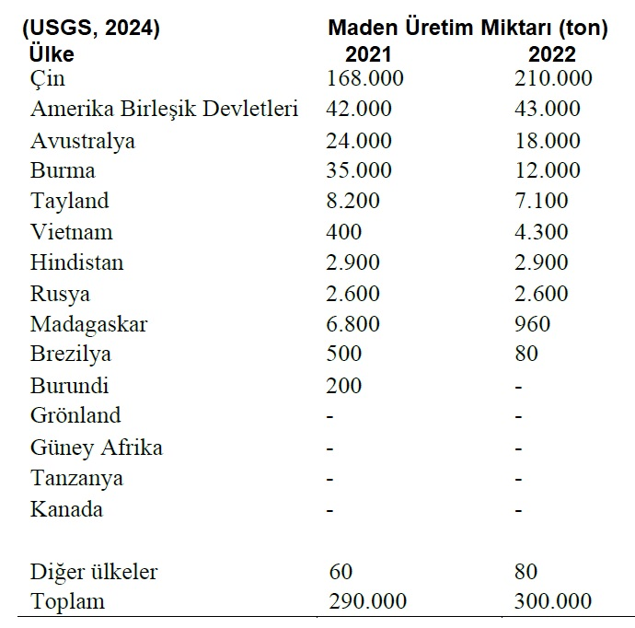
Dünya’da bu işi yapan bağımsız kuruluşların başında Uluslararası Maden Rezervleri Raporlama Standartları Komisyonu (CRIRSCO) olmak üzere, Amerika’nın SME, Kanada’nın CIM, Avustralya’nın JORC, Avrupa’nın PERC ve Çin’in CAMRA gibi 16 farklı kuruluş vardır. Türkiye’de de Ulusal Maden Kaynak ve Rezerv Raporlama Komisyonu (UMREK, 2023) ve UMVAL (2022) kodları madencilik sektöründe yatırımcı ve hissedarlara şeffaf ve güvenilir bilgi sağlamak amacıyla geliştirilmiş standartlardır.

UMREK kodu; maden rezervlerinin raporlanmasını, UMVAL kodu ise maden sahalarının parasal değerlemesini kapsar. Ülkemizde maalesef maden rezervleri konusunda CRIRSCO veya diğer uluslararası bağımsız kuruluşlar tarafından alınmış çok az maden sahası raporu bulunmaktadır. Genelde bu konuda yapılmış başta üniversiteler, MTA ve Eti Maden (ETİBANK) gibi kuruluşların yapmış oldukları rapor ve yayınlar bulunmaktadır.

Günümüzde aktif ve planlanan üretim ve AR-GE çalışmaları, ağırlıklı olarak Beylikova-Beylikahır bloğu üzerinde yoğunlaşmıştır. Bu bağlamda Eti Maden’in pilot nadir toprak elementleri tesisi bu rezervi zenginleştirmek üzerine planlanmıştır. Kızılcaören, jeolojik olarak merkezî karbonatit çekirdek iken; Beylikova ve Beylikahır aynı sistemin batı-kuzeybatı uzantılarıdır. Üçü de aynı jeolojik kuşağa (Eskişehir-Sivrihisar-Beylikova nadir toprak karbonatit kompleksi) aittir.
Mevki | Lokasyon | Bilgi | Jeolojisi
Kızılcaören | Eskişehir ili, Sivrihisar ilçesi, Kızılcaören köyü civarı | Türkiye’deki en eski bilinen barit–florit–nadir toprak element (nadir toprak elementleri)–toryum yatağıdır. İlk kez 1950’lerde MTA tarafından keşfedilmiştir. | Tarihi çekirdek saha – Beylikova yatağının jeolojik olarak kuzey uzantısıdır
Beylikova | Eskişehir ili, Beylikova ilçesi, Kızılcaören’in yaklaşık 15–20 km kuzey batısında | 2010’lardan itibaren MTA ve Eti Maden tarafından yapılan sondajlarla belirlenen daha geniş ve ekonomik potansiyele sahip nadir toprak elementleri yatağıdır. | Kızılcaören formasyonunun devamı sayılır; aynı karbonatit-alkalin kayaç sisteminin uzantısıdır.
Beylikahır | Beylikova ilçesine bağlı Beylikahır köyü ve çevresi | MTA ve Eti Maden’in sondaj yaptığı cevherleşme alanlarından biridir; bazı akademik tezlerde “Beylikahır cevheri” olarak geçer. | Beylikova sahasının alt bloğu gibidir; aynı cevher zonu içinde yer alır

Aşağıdaki tabloda da ülkemizde Eskişehir bölgesindeki (Kızılcaören-Beylikova-Beylikahır hattı) nadir toprak elementleri ile ilgili çeşitli yayınlarda raporlanmış rezerv ve tenör bilgileri derlenmiştir. Kaynak olarak hakemli makaleler, MTA/Bülten, kurum raporları ve güncel haber/kurumsal duyurular internet ortamında taranmıştır. Her ne kadar farklı kaynaklar farklı tanımlar kullanmış olsa da Eskişehir Beylikova’daki cevher hakkında bilgi kirliliğini göstermesi açısından ilginçtir.

Çeşitli kaynaklara göre Eskişehir-Beylikova rezerv/tenör verileri

Kaynak | Alan / Kapsam | Raporlanan Rezerv/Tonaj | Verilen tenör  (%) | Not/Açıklama
Güneş et al., Bull. Min. Res. Expl. (2023) | Eskişehir-Beylikova (deneysel proses çalışma) | Çalışma rezerv verme amaçlı değil; proses deneyleri ve örnek bileşimleri sunuyor. | Örnek bileşimleri: Ce 2.01yüzde, La 1.50 yüzde, Nd 0.39 yüzde, Th 0.10 yüzde (örnek numuneler için). Son üründe yüzde 99.65 NTE raporlanmış (proses ürünü).
  Çalışma pilot proses/kimya; cevher rezervi bildirmiyor ama örnek bazında element tenörleri veriyor.
NATEN / derlemeler (kurumsal sunumlar, ~2022) | Eskişehir (Beylikova–Kızılcaören) | 53 milyon ton (farklı sunumlarda belirtilen bir rakam). | Ortalama tenör/averaj: ~3.14yüzde (muhtemelen yüzde NTE veya oksit eşdeğeri olarak bildiriliyor) (NATEN slayt derlemesi). | Kurum sunumlarında farklı rakamlar bulunuyor; NATEN materyalleri saha ortalama tenör ve bazı kanıtlanmış tonaj rakamları veriyor. Ama bunlar genelde sunum/özet formatında.
Basın duyuruları & Eti Maden atıfları (2024–2025 haberleri) | Beylikova saha (kamu/kurumsal duyurular) | Yaygın aktarılan rakam: 694 milyon ton cevher | Bu rakam çoğunlukla cevher tonajı olarak bildiriliyor; bu NTE tonajı değildir. Kaynağın orijinali genelde kurum raporlarıdır.
Gültekin A., erken dönem jeoloji çalışmalar (2000–2004) Kızılcaören | Eskişehir- Kızılcaören | Fluorit için: kanıtlanmış ~2 Mt, toplam açık ocakla işletilebilecek >10 Mt gibi saha ölçeği değerleri raporlanmış. (NTE toplam cevher tonajı bu çalışmada daha küçük ölçekli belirtilmiş.) | Erken saha çalışmaları; Kızılcaören’in yerel, yüksek konsantrasyonlu fluorit-barit + NTE damar tipi yatak olduğunu, tonajların Kızılcaören özelinde daha sınırlı olduğunu belirtiyor.
Baştürkcü et al., Minerals Engineering / Sci. Direct (2022) | Eskişehir-Beylikova zenginleştirme & MLA ilişkisi | Çalışma doğrudan “ülke rezervi” vermiyor; zenginleştirme verimleri ve ince fraksiyonlarda NTE yoğunlaşma oranlarını veriyor (ör. −38 µm fraksiyonlarda yüksek NTE payı; örneklerde zenginleşme yüzdeleri veriliyor). | Makale kaynak/rezerv değil, süreç/ayırma çalışması; yine de “Beylikova ore has one of the high-potential REE reserves worldwide” türü vurgular bulunuyor.

Bu tabloda da görüleceği gibi mevcut literatürlerde tutarlı, tek bir “resmi” rakam görülmemektedir. Eskişehir Beykikova’da bulunan nadir toprak elementleri hakkında farklı kurumlar ve yayınlar farklı ölçümler/özetler sunmaktadır. Bu nedenle kesin bir rezerv-tenör sonucuna varılamamakla birlikte Eti Maden ve MTA tarafından hazırlanan saha sondaj veri tabanı, JORC/CRIRSCO orijinal teknik rezerv raporlarının incelenmesi en güvenilir yol olacaktır.

Japonya'nın en büyük ve en önemli 225 şirketinin hisse senetlerini içeren, Tokyo Menkul Kıymetler Borsası’na (NIKKEI) Enerji ve Tabii Kaynaklar Bakanı Alparslan Bayraktar tarafından yapılan açıklamada Türkiye’nin, sahada katma değerli üretimi artıracak uygun bir teknoloji sağlayıcısı bulmak amacıyla Çin, ABD, Avrupa, Kanada ve Avustralya ile görüşmeler yürüttüğünü belirtilmiştir. Eti Maden’in rezervlerde soru işaretlerini ortadan kaldırmak ve proje finansmanını kolaylaştırmak amacıyla raporlama standartlarının Maden Kaynakları ve Cevher Rezervleri (JORC) tarafından tescillenmesi için başvurduğunu belirten Bayraktar, Beylikova bulgularını Türkiye’nin yerel raporlama komitesine de onaylatacaklarını söyledi.

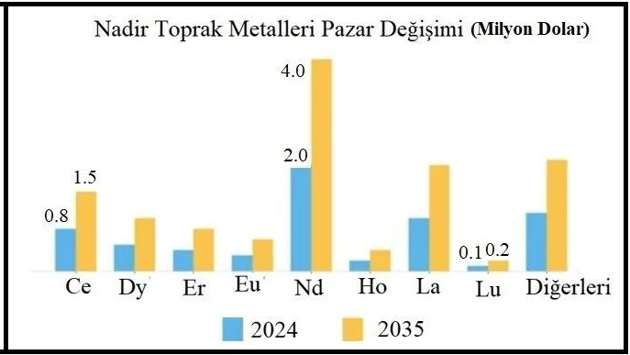
Türkiye’de nadir toprak elementleri üretimi yapılmadığından, ihracat yapan ülkeler arasında bulunmamaktadır. Bunun yanında 2017 yılı MTA verilerine göre yıllık ithalat tutarı 1.180.845 $’dır. Kritik mineraller pazarının 2024’te 325 milyar dolar büyüklüğe ulaştığı ve 2040’ta 770 milyar dolara çıkacağı öngörülürken nadir toprak elementlerine dayalı motor, türbin ve elektronik ürün pazarının hâlihazırda 1 trilyon doları aştığı hesaplanmaktadır.
Son Olarak

Günümüzde nadir toprak elementleri modern teknolojinin her katmanında kullanılmaktadır. Akıllı telefonların ekranları, bilgisayarların sabit diskleri, tıbbi görüntüleme cihazları nadir toprak elementleri olmadan çalışamaz. Ama asıl stratejik önem, savunma sanayisindeki kullanımlarında yatar. Bir F-35 savaş uçağında 410 kg, bir nükleer denizaltıda 4,17 ton nadir toprak elementleri bulunur. Füze güdüm sistemleri, radar teknolojileri, lazer sistemleri tamamen bu elementlere bağımlıdır. Yeşil teknolojiler açısından ise durum daha çarpıcıdır. Elektrikli araçların yüksek verimli motorları ve rüzgâr türbinlerinin kalıcı mıknatısları neodimyum ve praseodim gerektirir. 2040’a kadar küresel talebin yüzde 40 artması bekleniyor. Bu artış, bir piyasa dinamiği değil, enerji rejimlerinin yeniden yapılandırılmasının ve teknolojik üstünlük mücadelesinin sonucudur.

ABD, ihtiyaç duyduğu nadir toprak elementlerinin yüzde 70’ini Çin’den ithal ediyor. Bu bağımlılık, savunma sanayisi açısından kritik bir kırılganlık yaratıyor. Washington, enflasyonu düşürme yasası (Inflation Reduction Act) ile yerli üretimi teşvik ederken, AB de kritik hammaddeler tüzüğü (Critical Raw Materials Act) ile kendi rezervlerini harekete geçirmeye çalışıyor.

2015 yılında Eskişehir-Beylikova’da Eti Maden tarafından “Beylikova Florit, Barit ve nadir toprak elementleri İşletmeleri Müdürlüğü” kurulmasına rağmen, ancak 2020 yılında bir pilot tesis kurulmuştur. Şu anda pilot tesisin tam olarak faaliyette olmadığını da çalışanlardan öğreniyoruz! Diğer taraftan, endüstriyel anlamda kurulması düşünülen tesisin izinlerinin bile tam olarak alınamadığını Enerji ve Tabii Kaynaklar Bakanı’nın açıklamasından anlıyoruz.

Ayrıca, nadir toprak elementleri oksitleri üretebilmek için yaklaşık günlük 1.500 ton ham cevher işleneceği öngörüsü de yapılmaktadır. Bu kapasite günlük olarak yaklaşık 50 kamyon toprak çıkarılması ve işlenmesi demektir. Üstelik nadir toprak elementleri işleme prosesinde kullanılacak olan asit, çözücü reçineler ve diğer kimyasalların miktarı düşünüldüğünde çok fazla işletme maliyetini ortaya çıkaracağı da aşikardır. Çevre ile olan etkileşiminin nasıl olacağı konusu ise halen cevabını bulabilmiş değildir.

Bir ton nadir toprak elementleri elde etmek için binlerce ton cevher işlenmek zorunda. Bu süreçte kullanılan güçlü asitler, radyoaktif yan ürünler (toryum, uranyum) ve devasa su tüketimi, ekolojik felaketin habercisidir. Çin’in Baotou bölgesi bu yıkımın simgesi oldu: kilometrelerce radyoaktif atık göleti, kronik hastalıklarla boğuşan halk ve kullanılamaz hâle gelmiş topraklar. Rüzgâr türbinlerinin döndüğü Avrupa’da bu tahribat görünmez kalır, ama üretim zincirinin başlangıç noktasında doğa ve emek aynı şiddete maruz kalır. Beylikova için de aynı tehlike söz konusu. Asidik çözeltilerin yeraltı sularına sızması, radyoaktif atıkların güvenli depolanamaması, su stresi yaşanan bir bölgede yüksek su kullanımı. Sürdürülebilirlik söylemi, bu maliyetleri görmezden gelen bir ekolojik adaletsizlik üretir. Yeşil kapitalizm, fosil kapitalizmden farklı bir şiddet değildir; farklı bir retorikle sunulan aynı yıkımdır.

Beylikova rezervinin geleceği, iki alternatif yol arasında şekillenecek: ya küresel sermaye bloklarının rekabet alanı olarak küresel sermayeye teslim edilecek ya da tam bir denetim altında, çevre ve ekoloji gözetilerek üretilecek bir kaynak hâline gelecek. Beylikova, sadece bir maden sahası olmanın ötesinde, 21. yüzyıl kapitalizminin çelişkilerinin yoğunlaştığı bir mücadele alanıdır. Burada yeşil dönüşüm söyleminin ideolojik işlevi, küresel sermaye bloklarının jeopolitik rekabetin dinamikleri, ulusal kalkınma mitinin sınıfsal karakteri, ekolojik yıkımın somut yüzü, emek sömürüsünün yeni biçimleri ve mekânsal adaletsizliğin derinleşmesi birlikte görünür olur.

Nadir AVŞAROĞLU
Maden Mühendisi
Kasım – 2025

Kaynaklar

AKIN Cahit, “Nadir Toprak Elementleri, Yeşil Kapitalizm ve Beylikova”, polenekoloji.org, 11 Ekim 2025.

AVŞAROĞLU Nadir, “Nadir Toprak Elementleri, Eskişehir-Beylikova, Trump’ın ABD’si ve Çin Savaşı”, Yayınlanmamış çalışma, Ekim-2025.

BAŞTÜRKCÜ, E.; GÜNEŞ, H.; OBUZ, H.E.; KARA, Ç.; ERDEM, A., “Leaching of rare earth elements from Eskişehir-Beylikova complex ore using hydrochloric acid”, Minerals Engineering, Volume 183, Article 107655, 2022.

DENİZ Vedat Prof. Dr., “Nadir Toprak Elementleri Gerçeği! (1)”, https://www.yaylahaber.com.tr, 27.10.2025.

DENİZ Vedat Prof. Dr., “Nadir Toprak Elementleri Gerçeği! (2)”, https://www.yaylahaber.com.tr, 27.10.2025.

GÜLTEKİN Ali, “Geology, mineralogy and fluid inclusion data of the Kızılcaören fluorite-barite-REE deposit, Eskişehir, Turkey”, Journal of Asian Earth Sciences, 2003.

GÜNEŞ Haydar, “Production of rare-earth oxides from Eskişehir-Beylikova complex ores”, Bulletin of the Mineral Research and Exploration, Cilt 170, Sayı 170, 2023.

KALEMTAŞ Ayşe, “Eskişehir Kızılcaöre Yöresindeki Zenginleştirilmiş Nadir Toprak Elementlerinin SiAION Esaslı Malzemelerde Kullanım İmkanının Araştırılması”, Yüksek Lisans Tezi, Anadolu Üniversitesi, Seramik Mühendisliği Ana Bilim Dalı, 2002

https://www.birgun.net/makale/gelecegin-sessiz-gucu-nadir-elementlerin-stratejik-hikayesi-663804 makale tarihi 26.10.2025.
KALEMTAŞ Ayşe, “Eskişehir Kızılcaöre Yöresindeki Zenginleştirilmiş Nadir Toprak Elementlerinin SiAION Esaslı Malzemelerde Kullanım İmkanının Araştırılması”, Yüksek Lisans Tezi, Anadolu Üniversitesi, Seramik Mühendisliği Ana Bilim Dalı, 2002, sayfa; 14.
ALTAN Ertan, “Uluslararası raporda uyarı! Değerli mineral sınırsız değil”, https://haberglobal.com.tr/, 14.10.2025.
DENİZ Vedat Prof. Dr., “Nadir Toprak Elementleri Gerçeği (1)”, https://www.yaylahaber.com.tr, 21.10.2025.
DENİZ Vedat Prof. Dr., “Nadir Toprak Elementleri Gerçeği! (2)”, https://www.yaylahaber.com.tr, 27.10.2025.
GÜNEŞ Haydar, “Production of rare-earth oxides from Eskişehir-Beylikova complex ores”, Bulletin of the Mineral Research and Exploration, Cilt 170, Sayı 170, Sayfa 87–97, 2023.
Beylikova’daki nadir toprak elementleri rezervine dair: Bilinenler ve bilinemeyenler, https://bianet.org/haber/ beylikovadaki-nadir-toprak-elementleri-rezervine-dair-bilinenler-ve-bilinemeyenler-312389, 9 Ekim 2025.
GÜLTEKİN Ali, “Geology, mineralogy and fluid inclusion data of the Kızılcaören fluorite-barite-REE deposit, Eskişehir, Turkey”, Journal of Asian Earth Sciences, 2003.
BAŞTÜRKCÜ, E.; GÜNEŞ, H.; OBUZ, H.E.; KARA, Ç.; ERDEM, A., “Leaching of rare earth elements from Eskişehir-Beylikova complex ore using hydrochloric acid”, Minerals Engineering, Volume 183, Article 107655, 2022.
Nikkei Asia yazdı: Türkiye nadir elementler için teknolojik ortak arıyor, https://www.memurlar.net/haber/ 1150214/nikkei-asia-yazdi-turkiye-nadir-elementler-icin-teknolojik-ortak-ariyor.html, 29 Ekim 2025.
AKIN Cahit, “Nadir Toprak Elementleri, Yeşil Kapitalizm ve Beylikova”, polenekoloji.org, 11 Ekim 2025.
DENİZ Vedat Prof. Dr., agm, 21.10.2025.
DENİZ Vedat Prof. Dr., agm, 27.10.2025.
AKIN Cahit, agm.

